**Miércoles**

**24**

**de noviembre**

**3° de Secundaria**

**Historia**

*Las reformas borbónicas en España*

***Aprendizaje esperado:*** *Explica las causas y consecuencias de las reformas borbónicas.*

***Énfasis:*** *Explicar el debilitamiento militar de España en Europa y las reformas que impulsó la llegada de la monarquía borbónica.*

**¿Qué vamos a aprender?**

Como recordarás por sesiones pasadas, en Nueva España la riqueza se concentró en pocas manos, sobre todo en corporaciones comerciales, eclesiásticas y mineras. Esto cambiaría con la llegada de la dinastía Borbón, de origen francés, a la Corona española en el siglo XVIII. Los Borbones iniciaron en España una serie de reformas políticas y económicas que, con el tiempo, también implementarían en sus colonias americanas

Te recomendamos que tengas a la mano una libreta y un bolígrafo para que hagas tus anotaciones, también puedes utilizar tu libro de texto para que consultes imágenes o el tema en particular.

**¿Qué hacemos?**

Lee el siguiente texto:

El pensamiento europeo del siglo XVIII…

Agustín Cue Cánovas.

“*En el curso del siglo XVIII, pero particularmente en su segunda mitad, agitaba profundamente a la Europa intelectual la propaganda revolucionaria de filósofos y escritores ingleses y franceses, representantes de un gran movimiento de renovación espiritual y política conocido con el nombre de Ilustración europea.*

*En Francia donde la Ilustración logró mayor influencia y vigor por las condiciones peculiares del país y el ambiente de intensa actividad intelectual en que discurrían escritores, políticos y filósofos nutridos vigorosa y profundamente de las nuevas ideas, que preparaban la obra de la revolución mental como antecedente indispensable de la transformación de las instituciones hasta entonces imperantes.*

*Pero un siglo antes, en las postrimerías de la decimoséptima centuria un genial pensador […] había establecido los elementos teóricos de una nueva filosofía política al proclamar como fundamento de las instituciones públicas: “el derecho natural a la vida, la libertad y a la propiedad”. John Locke, autor de este evangelio político, en sus: “Dos ensayos sobre el gobierno civil” se había convertido en el principal y más notable iniciador de una nueva corriente de pensamiento que culminó espléndidamente en la ilustración francesa del siglo siguiente.*

*En Francia, desde principios del siglo XVIII, los ideólogos de la burguesía preparaban pacientemente sus armas intelectuales revolucionando las formas del pensamiento, para que en los finales del mismo siglo pudiera realizarse la transformación violenta de la organización política. Representantes más distinguidos de una corriente de escepticismo en materia religiosa y de un vigoroso anhelo de libertad en la esfera del pensamiento, así como de un afán de cambios en las formas de gobierno habrían de ser, en Francia, pensadores inteligentes como Voltaire, Montesquieu, los enciclopedistas y principalmente Juan Jacobo Rousseau, el más genial autor político del siglo XVIII.*

*A estos escritores políticos se ha agrupado en el gran movimiento de la Ilustración francesa, factor intelectual de las revoluciones de finales del siglo XVIII y principios del siglo XIX ocurridas en Europa y en América.*

*En sus escritos, Voltaire contribuyó a divulgar en Francia y en Europa las doctrinas de los autores ingleses y combatió la dominación eclesiástica, luchó por la dominación intelectual, religiosa y política, de prensa y de elecciones, y proclamó la igualdad de los hombres con respecto a los derechos naturales de libertad, igualdad y protección de la ley.*

*Montesquieu en sus “Cartas Persas” satirizó con admirable ingenio las instituciones políticas, sociales y religiosas de Francia, y en su obra maestra: “El Espíritu de las Leyes” estableció el principio de la división de poderes como condición necesaria para asegurar la libertad […].*

*Los enciclopedistas y principalmente el jefe de este grupo, Diderot, en sus obras sustituía la fe de Dios por el materialismo y el ateísmo […].*

*Juan Jacobo Rousseau en sus escritos reclamaba un cambio radical del régimen político y social, haciendo partir su teoría del supuesto de un estado de naturaleza anterior a la sociedad, en donde los hombres eran iguales, y afirmando que los males aparecen con el progreso de la civilización […].*

*Estas doctrinas ejercieron profunda influencia en la conciencia de las clases intelectuales de Nueva España y de las otras colonias, inspirando en sus miembros el propósito de substituir las instituciones caducas del régimen colonial, por nuevas formas de existencia social y política, ejerciendo el derecho de resistencia a la opresión formulada por los mismos autores franceses y otros pensadores europeos.*

Te percataste de que el autor mencionó que los grandes pensadores que promovían un cambio político y económico eran de Inglaterra y de Francia.

Asimismo, que durante el siglo XVIII las ideas de libertad, justicia e igualdad se propagaron por toda Europa y, posteriormente, llegaron a Nueva España.

A finales del siglo XVII e inicios del siglo XVIII, España vivió un periodo caótico, su rey, Carlos II no contaba con descendencia y tras su muerte las familias reales europeas iniciaron una disputa militar para hacerse de la Corona española.

Observa la siguiente línea del tiempo de los reyes españoles durante el periodo colonial.

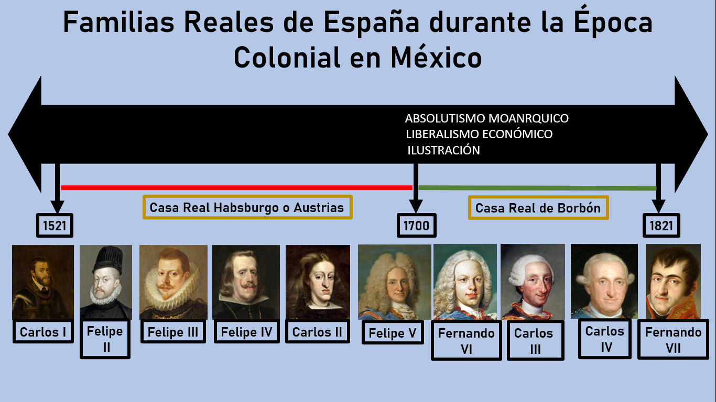

Puedes observar que la época colonial abarcó de los años 1521 (desde la caída de Tenochtitlan) a 1821 (hasta la consumación de la independencia), es decir, 300 años de dominio español.

La familia real que dirigió España de 1521 a 1700 fueron los Austrias o Habsburgo. Esta dinastía la conformaron cinco reyes: Carlos I, Felipe II, Felipe III, Felipe IV y Carlos II. Este último no procreó hijos, y a su deceso se suscitó la llamada Guerra de Sucesión que concluyó con la llegada al trono del primer monarca español de la familia Borbón, proveniente de Francia.

Los reyes borbones que dirigieron España de 1700 a 1821 también fueron cinco: Felipe V, primer rey Borbón, Fernando VI, Carlos III, Carlos IV y Felipe VII.

Como puedes darte cuenta, en total fueron 10 los monarcas que tuvo la Corona Española durante los siglos XVI, XVII, XVIII y principios del XIX. Y esos reyes pertenecieron a dos dinastías o Casas Reales: los Austrias y los Borbones.

Por otro lado, ten presente que a inicios del siglo XVIII el contexto ideológico de las monarquías europeas, incluida la española, discurrían entre el Absolutismo Monárquico, el Liberalismo Económico y la Ilustración.

Para entender con mayor detalle el pensamiento europeo del siglo XVIII observa este cuadro de tres entradas:



ABSOLUTISMO EUROPEO: Durante el siglo XVIII casi todos los reyes europeos ejercían su poder de forma absoluta, es decir, centralizaban en su persona el poder económico y político. Se justificaba por el “Derecho Divino”, que consideraba al rey como representante de Dios en la tierra.

PENSAMIENTO ILUSTRADO: Es considerado un pensamiento moderno, centrado en la importancia del ser humano, de la luz, de la razón y la ciencia. El racionalismo hizo confiar en el ser humano por su capacidad innovadora, creativa y creadora para el progreso.

LIBERALISMO ECONÓMICO: Planteado por Adam Smith establecía reducir al mínimo la participación del Estado en las actividades comerciales, es decir, promovía el libre comercio.

Así, España inició el siglo XVIII con una nueva familia real proveniente de Francia. Cabe mencionar que esa centuria es conocida como “El siglo de las luces”, debido a que en ese periodo el uso de la razón fue esencial para reflexionar intensamente acerca del ser humano y de la mejor forma de organizar tanto la vida privada como la vida pública. Fruto de ese ejercicio intelectual fueron los novedosos postulados planteados por los principales pensadores ingleses y franceses, y su implementación por algunos gobernantes.

Por lo anterior, se formulan las siguientes preguntas: ¿Qué cambios promovieron los borbones a su llegada al trono español a principios del siglo XVIII? ¿Qué repercusiones tuvieron esos cambios en América, en especial en el virreinato de Nueva España? ¿Cuál es la razón de esos cambios? A lo largo de la sesión se darán las respuestas a estas interrogantes.

1. **Los últimos años del virreinato**

<https://www.youtube.com/watch?v=lGuRdwHdSA4&t=244s>

Te diste cuenta que hubo causas que llevaron a implementar las Reformas político administrativas en España y en la colonia novohispana a lo largo del siglo XVIII.

En ese contexto de revolución intelectual llegaron al trono español los Borbones, una dinastía real proveniente de Francia. Los Borbones fueron una dinastía moderna que conservó el poder absoluto pero que adoptó las ideas de la Ilustración, a estos reyes se les llamó déspotas ilustrados.

Sin embargo, Felipe V, el primer rey Borbón, se encontró con una España en bancarrota debido a la Guerra de Sucesión.

Además, porque la España del siglo XVII se dedicó a concentrar riqueza, pero no a producirla, por tanto, no fomentó el desarrollo de la industria manufacturera y agrícola. Es decir, quedó muy atrasada frente a Inglaterra, Francia y Holanda.

Aunado a lo anterior, el ejército español no se encontraba en su mejor momento, ya que las constantes guerras redujeron su número y eficacia. Así, no era capaz de impedir los ataques de piratería, tanto de los ingleses como de los holandeses, que se apoderaban de la plata extraída de América.

Por lo anterior, Felipe V decidió emprender una serie de medidas políticas y económicas para devolver a España su grandeza. A esta estrategia de cambios políticos y económicos se les denominó REFORMAS BORBÓNICAS.

Observa el siguiente diagrama de pirámide que lista las medidas tomadas por los Borbones en España:

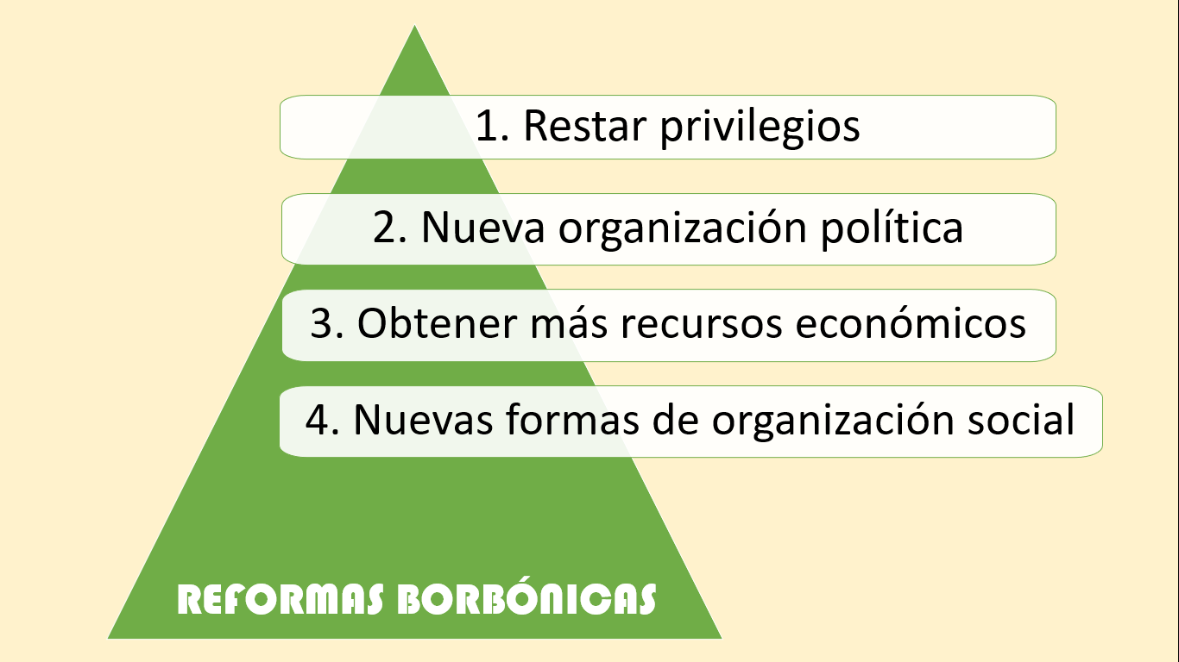

En primer lugar, se les restó privilegios a las clases acomodadas, entre las que destaca la Iglesia católica.

En segundo lugar, decidieron reorganizar políticamente su territorio para lograr un mayor control de las regiones, estableciendo las Intendencias. Esto permitió que los funcionarios fueran personas profesionales y preparadas para ejercer el poder en nombre del rey y ya no recomendados de la nobleza o el clero.

En tercer lugar, crearon más impuestos e implementaron estrategias más eficaces para cobrarlos. Esto permitió que la riqueza se concentrara en la monarquía y ella misma decidiera en qué se gastaría dicho capital.

Por último, introdujeron nuevos libros que difundieron las ideas de la Ilustración y permitieron que la población conociera las propuestas acerca de la organización social, la economía y la política.

Asimismo, promovieron la instauración de la Real Academia Española, la Real Academia de la Historia y la Real Biblioteca. Recintos que fomentaron la discusión de las ideas ilustradas de la época.

Estos cambios políticos y económicos los inició Felipe V con un grupo de ministros franceses o “afrancesados”, los continuó su hijo Fernando VI y los afianzó y generalizó, en todo el Imperio Español, su nieto Carlos III.

La Guerra de los Siete Años, de 1756 a 1763, entre España, Francia e Inglaterra, entonces potencias europeas, demostró lo débil que estaba España en sus colonias americanas. Una evidencia fue que los ingleses pudieron ocupar puertos americanos de mucha relevancia como La Habana en Cuba.

Con el propósito de recobrar el poder de la Corona Española, al término de la guerra, Carlos III decidió implementar las Reformas borbónicas en sus colonias americanas.

De este modo, el monarca estableció las primeras leyes para que Nueva España aplicara cambios políticos y económicos. Por tanto, en 1765 nombró como visitador a José de Gálvez, cuya función era asegurar la estricta aplicación de las nuevas leyes dictadas por el rey borbón, así como recopilar la suficiente información para mejorar las prácticas del gobierno virreinal.

Las medidas implementadas en la Colonia fueron:

Primero, Protección después del Virreinato, estableciendo un ejército regular. Recuerda que de la Guerra de los Siete Años los ingleses fueron la principal potencia que amenazaba con invadir las colonias españolas en América. Con la conformación militar trataron de defender a Nueva España de invasores imperiales.

Segundo, la Expulsión de los Jesuitas en 1767, ya que se apegaban a los designios del Papa y no a los del rey de España; asimismo, educaban a los criollos inculcando en ellos un sentimiento de amor a la tierra en la que nacían.

Tercero, Reforma política, es decir, implementaron una nueva división territorial en Intendencias, con ello restaron poder a los criollos, y los puestos políticos altos se los adjudicaron a peninsulares leales al rey.

Cuarto, Reforma económica, es decir, realizaron cambios en la organización del comercio. Le arrebataron el monopolio comercial al Consulado de Comerciantes de la Ciudad de México y fundaron otros en las principales ciudades del virreinato. Además, se estableció en 1778 el Decreto de Libre Comercio, ¿recuerdan el postulado de Adam Smith y el libre comercio? También elevaron y crearon otros impuestos.

Y quinto, se impuso un límite al poder de la Iglesia. Así, en 1804 se crearon los vales reales para obtener recursos de esa institución, que era la más poderosa del virreinato.

Cómo te pudiste dar cuenta, los objetivos de Carlos III fueron claros: recobrar el control sobre las posesiones coloniales en América, centralizar el poder en funcionarios peninsulares leales a la Corona, restarles el poder a los criollos, cobrar más impuestos, incluso a indígenas, y quitar poder a la Iglesia católica y a los comerciantes de la Colonia.

Lo anterior provocó un descontento generalizado en la población novohispana que desembocaría, primero, en tertulias y, después, en conspiraciones contra la Corona española, es decir, fomentó el deseo de algunos grupos novohispanos de buscar la independencia.

Para entonces, España se encontraba en crisis militar, política e incluso social.

Responde las siguientes preguntas:

* ¿Qué cambios promovieron los borbones a su llegada al trono español a principios del siglo XVIII?
* ¿Qué repercusiones tuvieron esos cambios en América, en especial en el virreinato de la Nueva España?
* ¿Cuál es la razón de esos cambios?

Las reformas que promovieron los reyes borbones en España cambiaron política, económica y socialmente a la sociedad del siglo XVIII de la península ibérica y, con la posterior Guerra de los Siete Años, a sus colonias en América.

Aunque las reformas afectaron a casi toda la sociedad novohispana, una consecuencia relevante fue que introdujeron textos de la Ilustración, con ello la población pudo confrontar los argumentos basados en la fe con los sustentados en la razón respecto de los seres humanos, la forma más adecuada de organizar a la sociedad, el mejor gobierno y los tipos de poderes que lo conformarían.

La razón de esas reformas borbónicas era recuperar el control político y económico del imperio y revertir la crisis allegándose de la riqueza perteneciente a autoridades e instituciones españolas y de Nueva España.

**El Reto de Hoy:**

Durante tres sesiones analizarás el tema de las Reformas Borbónicas y el reto para todas será elaborar una historieta que irás complementando en cada una.

En esta primera sesión elabora la parte que corresponde a las Reformas políticas y económicas implementadas por los Borbones en España. Puedes hacerlo a través de las vivencias de un personaje: el rey, un noble, un comerciante o un obispo. Para ello, emplea los recursos característicos de este medio de comunicación.

Ten en cuenta que tu libro de Historia tercer grado puede brindarte más información sobre el tema; en tu casa, seguramente tienes revistas, libros o, tal vez, un teléfono inteligente con el que puedas investigar más acerca de este tema en Internet.

**¡Buen trabajo!**

**Gracias por tu esfuerzo.**

**Para saber más:**

<https://www.conaliteg.sep.gob.mx/>